**DASHBOARD POWER BI**

**RESPIRE QUALIDADE**

*A visualização de dados (ou, do inglês, data visualization) refere-se às técnicas usadas para comunicar insights de dados pela representação visual. O objetivo principal é extrair grandes conjuntos de dados em gráficos visuais para permitir a fácil compreensão de relações complexas nos dados. Muitas vezes, é usada de forma intercambiável com termos como infográficos, gráficos estatísticos e visualização da informação.*

*Empresas que agem rapidamente com base em dados serão mais competitivas no mercado porque poderão tomar decisões mais rapidamente que a concorrência. Essa camada de visualização pode ser incorporada a partir da coleta de dados de um Data Warehouse ou Data Lake e permite aos usuários descobrirem e explorarem dados de maneira independente.*

Sendo assim, foi criado um dashboard para a visualização de dados contendo os principais insights acerca da problemática da qualidade do ar discutida no projeto “Respire Qualidade”, utilizando a ferramenta Power BI:

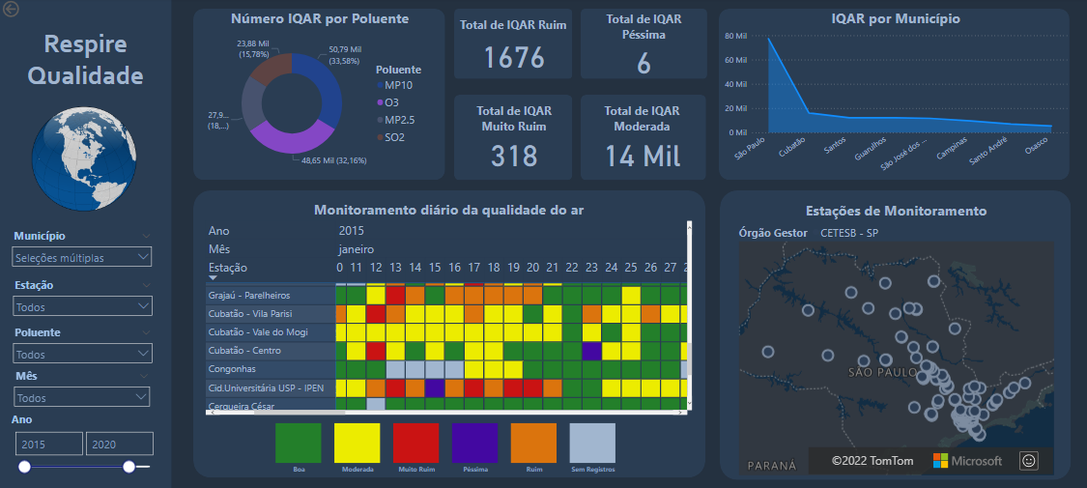

Fonte: elaborado pelo grupo

**GESTALT**

Foram utilizados os princípios da Gestalt, uma teoria fundada pelo psicólogo Max Wertheimer como uma pesquisa de orientação, compreensão e interpretação da nossa visão e da forma como enxergamos as coisas. Como nosso cérebro utiliza parâmetros de leitura visual, ao enxergarmos um composto de elementos (como textos, desenhos, mapas, gráficos e símbolos), a tendência é agrupar características que sejam semelhantes, de forma que sua interpretação seja amais rápida possível.

Portanto, construímos cada elemento do nosso dashboard baseado na melhor análise do usuário final:

- Uso das cores mais intuitivas e de fácil compreensão para o usuário (cor verde e amarelo para índices bons e medianos e vermelho/roxo para aqueles ruins).

- Blocos dispostos de maneira a se destacar os mais relevantes, da esqueda para direita.

- Elementos quantitativos com tamanho maior para se destacar aos olhos do usuário (total de IQAR por cada índice).

- Uso de mapa interativo para tornar mais atraente e a forma de análise mais simplificada.

- Gráficos organizados de forma decrescente para enfatizar as informações mais importantes na tomada de decisão (IQAR por município mostra que a maior concentração de poluentes está localizada na cidade de São Paulo, servindo como um alerta para as possíveis mudanças de melhoria).

**EXPLICAÇÃO DETALHADA DOS COMPONENTES DO DASHBOARD**

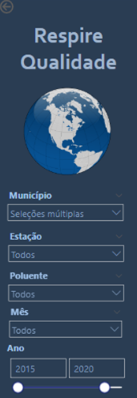

No canto esquerdo do dashboard foi criado um menu contendo o título, ilustração e devidos filtros para que o usuário consiga interagir com as informações mais pertinentes à análise, sendo eles:

- Seleção múltipla de municípios (SP)

- Seleção de estações de monitoramento (SP)

- Seleção de poluentes (O3, SO2, MP10, MP2.5)

- Seleção do mês de análise

- Selecão do ano específico ou linha de tempo (dados de 2015 a 2021)

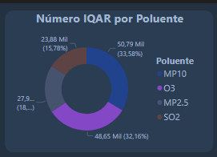

Gráfico de rosca representando a concentração de poluentes registradas em todas as estações de monitoramento durantes os anos de 2015 a 2020.

Nele é possível observar que o MP10, poluente responsável pelas emissões de material particulado com diâmetro de até 10μm provenientes de veículos está em maior concentração (33,58%).

Além disso, o O3, uma categoria de poluente advinda da poluição veicular que se desloca de uma região para outra pelas correntes de ar e causam a chuva ácida está com segunda maior concentração (32,16%).

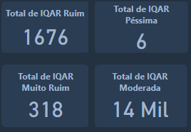

Representação do número total de índices da qualidade do ar (IQAR) no intervalo de tempo de 2015 a 2020, compreendendo todas as estações de monitoramento e todos os poluentes analisados.

De acordo com a convenção, existem 5 índices para classificar a qualidade do ar, sendo os 4 críticos para análise:

- Moderada: 14 mil registros foram classificados com índice moderado

- Ruim: 1676 registros foram classificados com índice ruim

- Muito Ruim: 318 registros foram classificados com índice ruim

- Péssima: 6 registros foram classificados com índice ruim

Sendo assim, é alarmante o número de registros que não se enquadram nos parâmetros considerados bons (recomendação da OMS), levando-se em consideração que mesmo o índice “moderada” pode gerar uma série de problemas a saúde de determinados grupos sensíveis, por exemplo. Segue tabela de classificação:

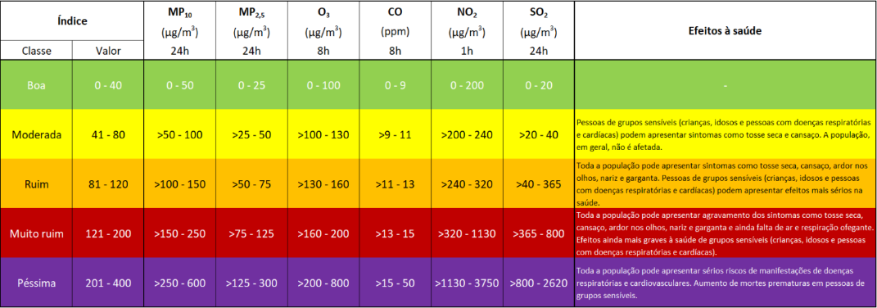

Fonte: adaptado de MMA (2019) e Cetesb

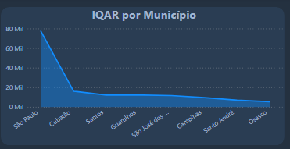

Gráfico de área representando o valor de concentração de poluentes (índice da qualidade do ar) em 8 municípios do estado de São Paulo.

Pode-se concluir que o município de São Paulo (capital) possui a maior concentração, sendo necessária a análise mais aprofundada sobre cada estação de monitoramento dentro desse município e identificar os potenciais motivos para que esta localidade esteja com níveis desfavoráveis.

Com esse gráfico de área, o usuário consegue rapidamente tirar as conclusões sobre qual local está com valores expressivos, por estar disposto em ordem decrescente dos dados, e uma proporção adequada para a diferença de valores (entre São Paulo e Cubatão realmente existe uma grande diferença de aproximadamente 60 mil para que ele esteja tão abaixo da linha).

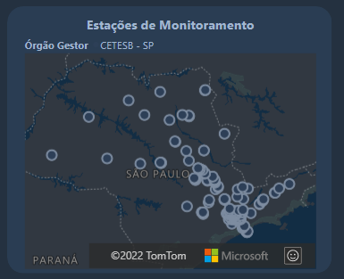

Mapa do Azure com o tema escuro para representar de forma atraente a localização de todas as estações de monitoramento do estado de São Paulo.

Nele, o usuário final consegue interagir dando zoom e identificando os nomes dos municípios e demais informações contidas no mapa.

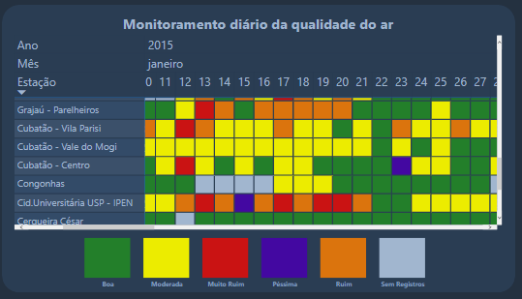

Matriz criada com os dados de data (ano, mês, dia), estação de monitoramento e os IQAR (índice de qualidade do ar) para representar a situação da qualidade do ar no dia a dia de cada estação de monitormanto no estado de São Paulo.

Para isso, de acordo com cada valor do campo IQAR foi aplicada uma formatação condicional com as cores desejadas para identificar cada classificação. Para a melhor experiência e compreensão do usuário, foram utilizadas as cores verde (Boa recomendação da OMS), amarelo (Moderada), laranja (Muito Ruim), vermelho (Ruim), roxo (Péssima) e cinza para aqueles dias e que não haviam registros.

É possível utilizar os filtros do menu criado ou navegar pelas opções de drill down ou drill up para fazer as visualizações de maneiras mais aprofundadas ou negéricas (pelo ano ou pelo dia por exemplo).

De maneira intuitiva, é possível identificar quais dias, meses e anos existem anomalias nos valores dos registros e as respectivas estações onde estes foram registrados, para que rapidamente sejam gerados insights e futuras tomadas de decisão.

**Bibliografia:**

<http://repositorio.ipea.gov.br/bitstream/11058/5574/1/BRU_n05_emiss%C3%B5es.pdf>

<https://path.com.br/noticias/diferenca-entre-data-mining-e-data-visualization>

https://www.revistas.usp.br/rdg/article/view/185828

https://marketingdigital360.com.br/